附圖1：系爭專利（98年11月11日公告之我國第M368783號「分離式空調暖氣裝置」新型專利）之主要圖式：

1.第二圖
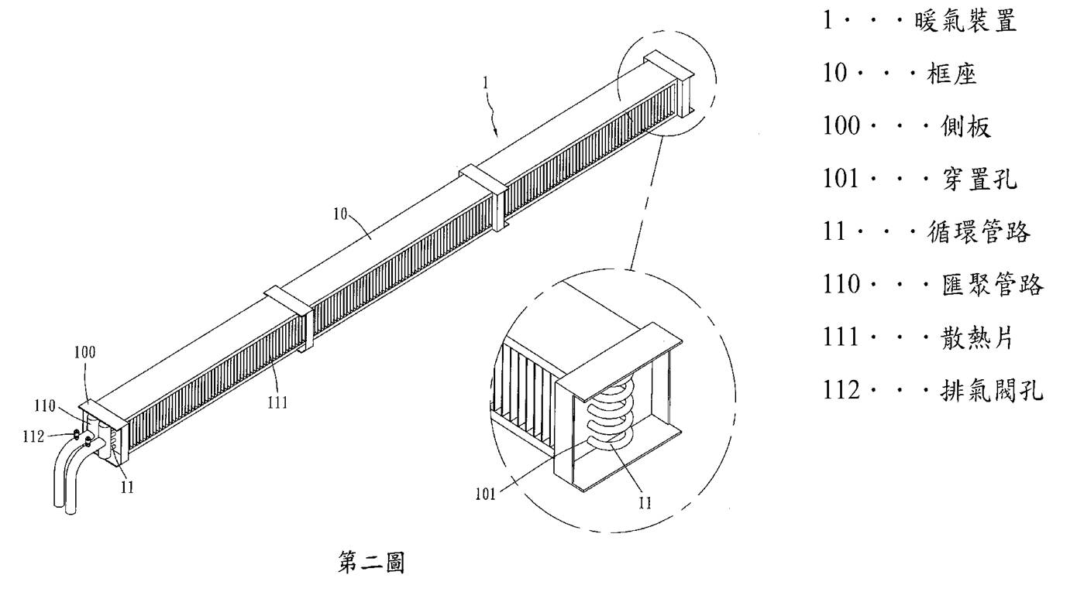

2.第五圖：
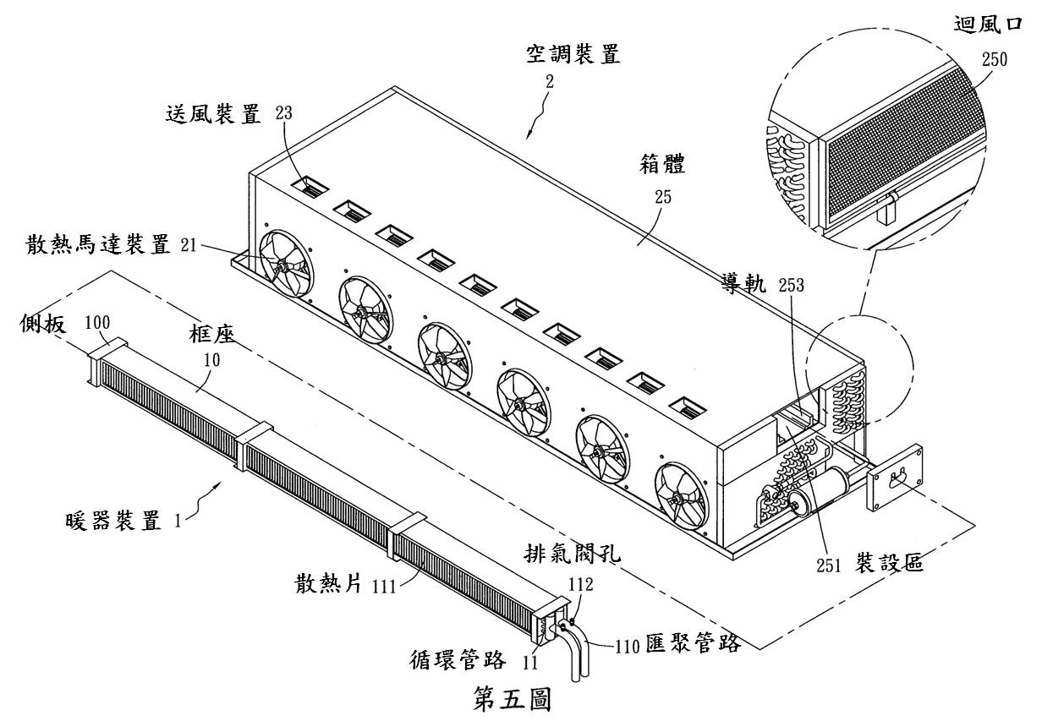

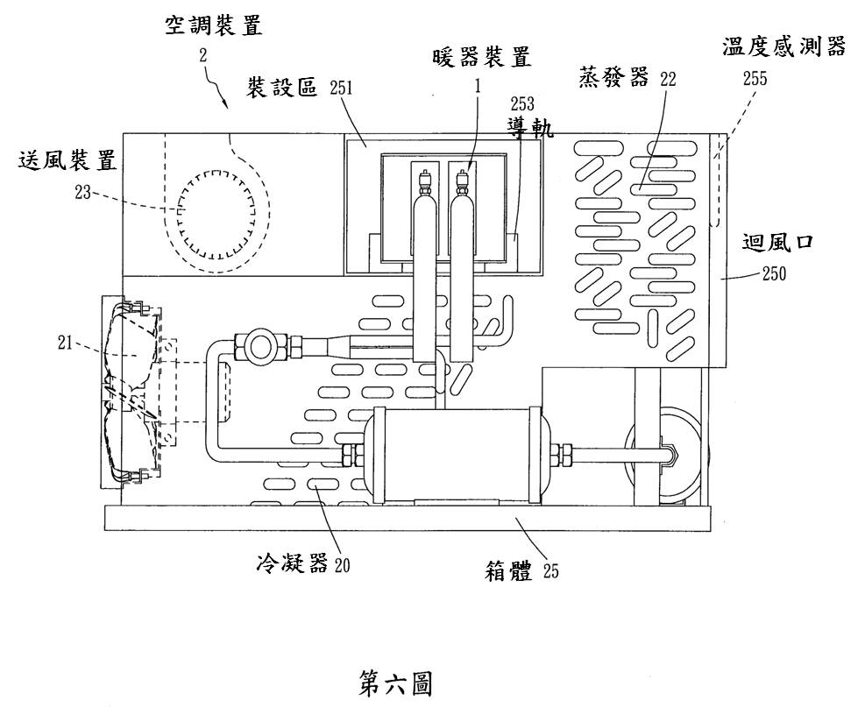3.第六圖：

4.第七圖：
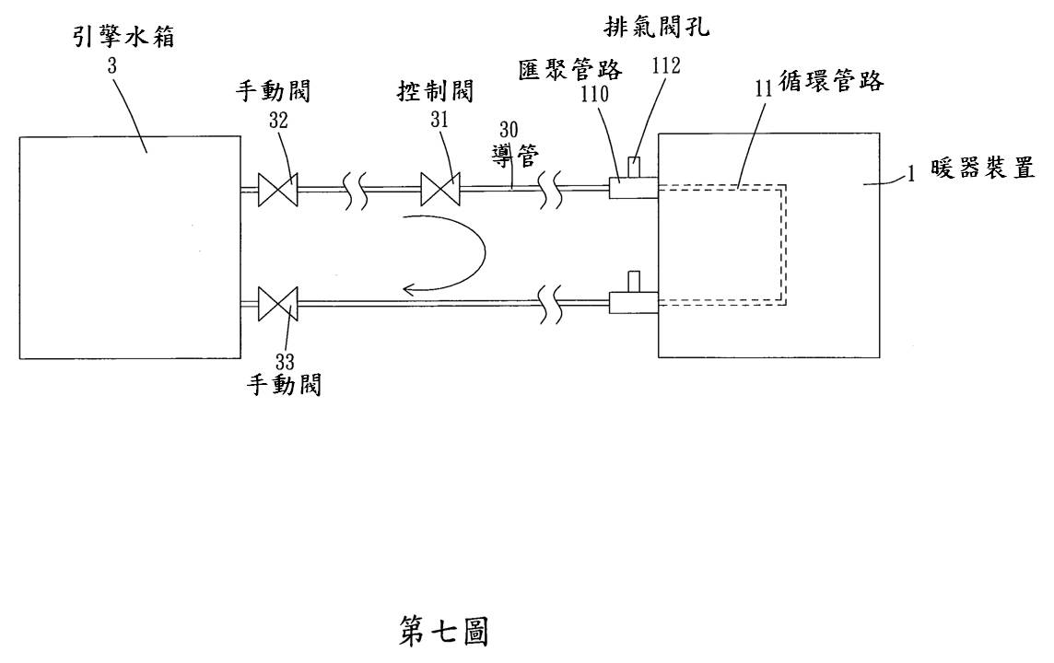

附圖2：系爭產品（型號「28RS」冷暖空調系統產品，原證4被告上濱公司網頁之產品結構圖及產品資訊）之主要圖式：
1. 系爭產品網頁照片（被告所製造及販賣之商品）：
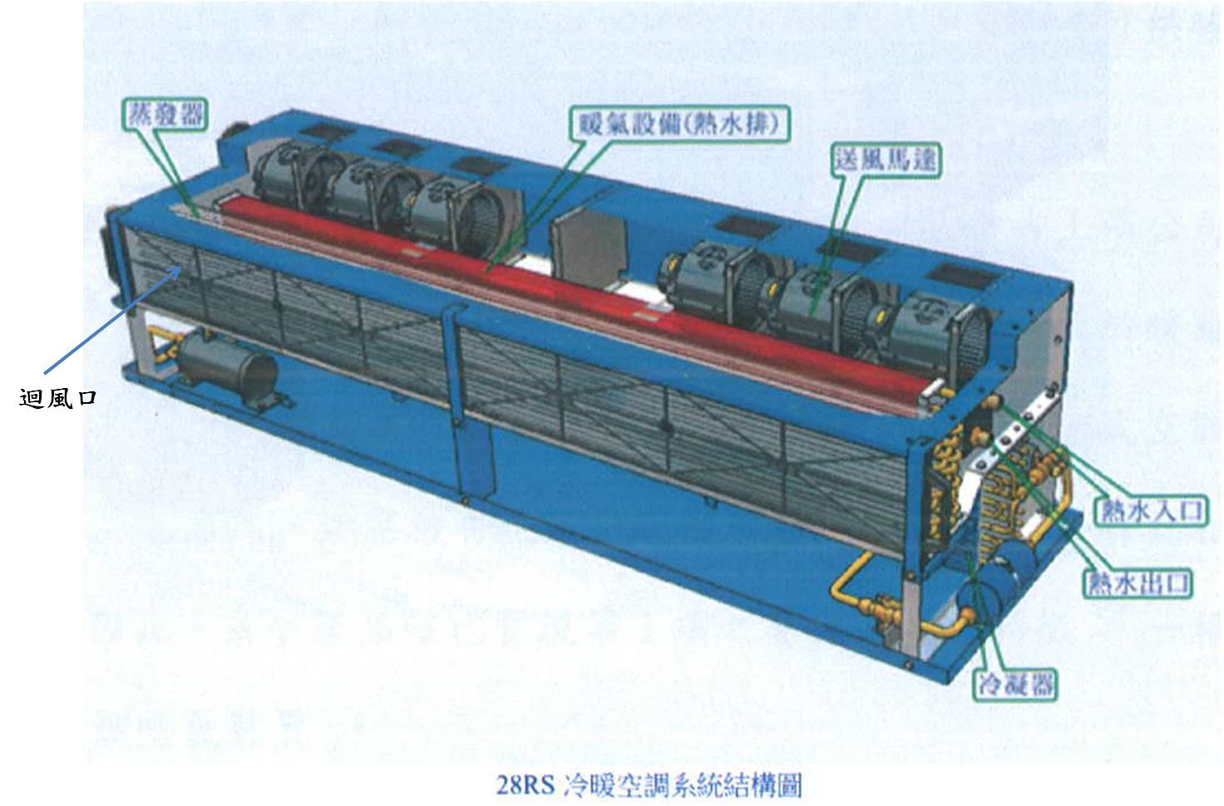

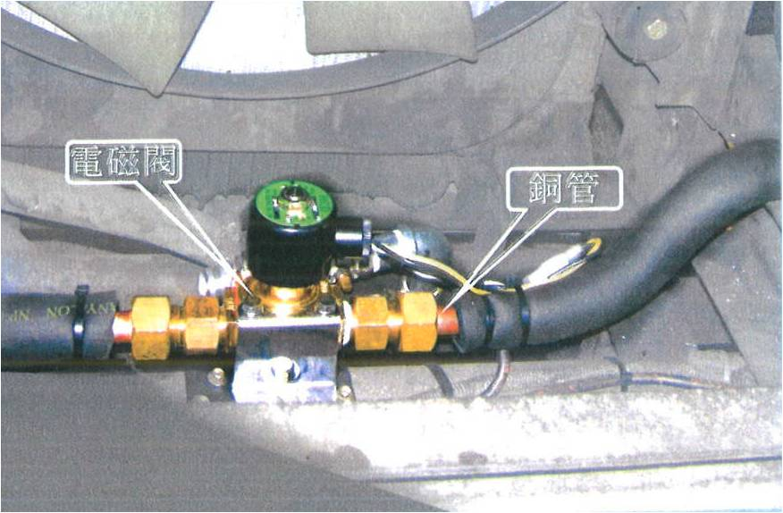

2. 原告民事準備(一)狀所附照片
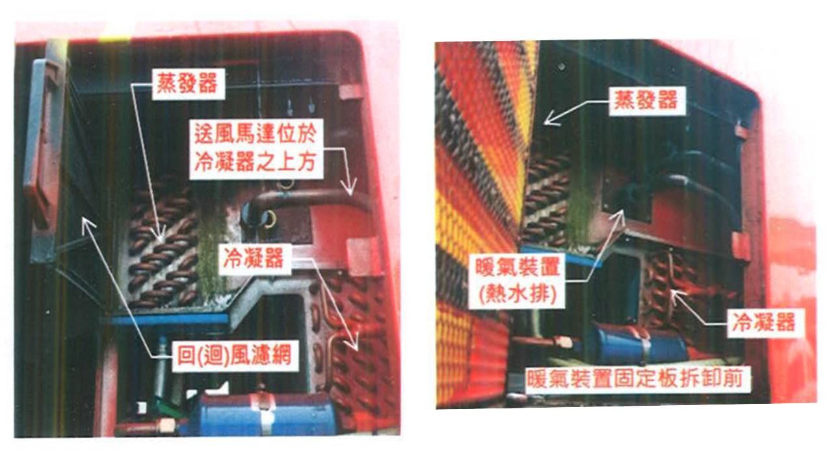

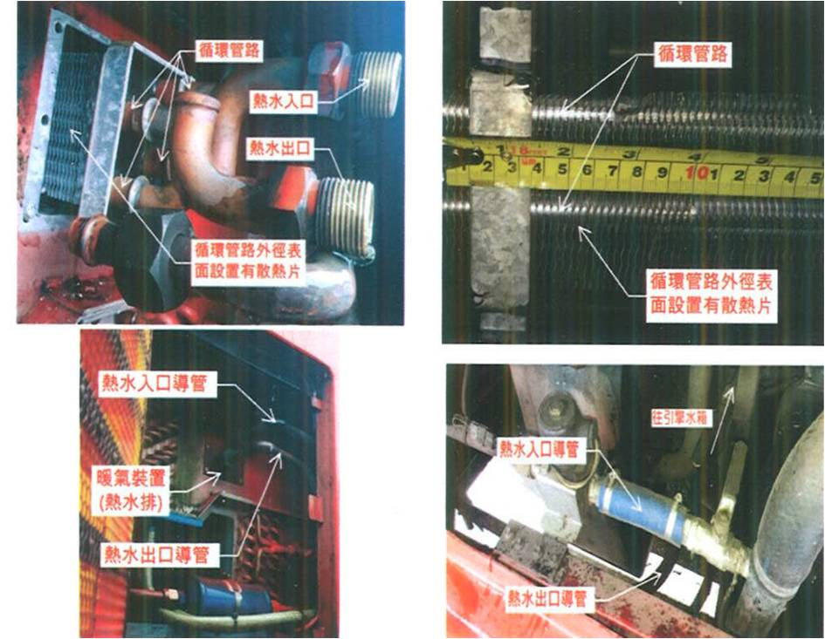

附圖3：被證1（98年1 月11日公告之我國第M348703 號「大
客車之恆溫控制裝置」新型專利）之主要圖式：
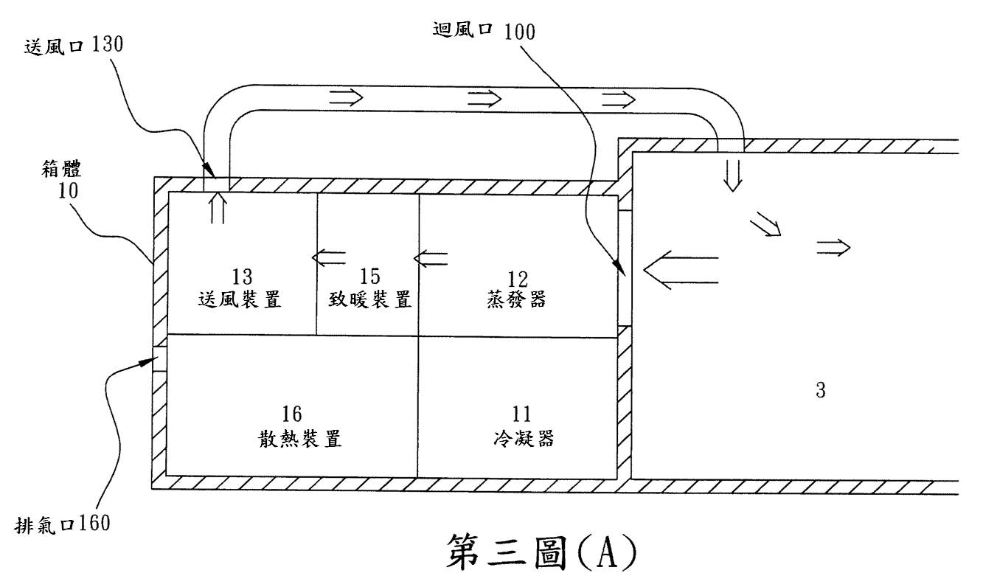

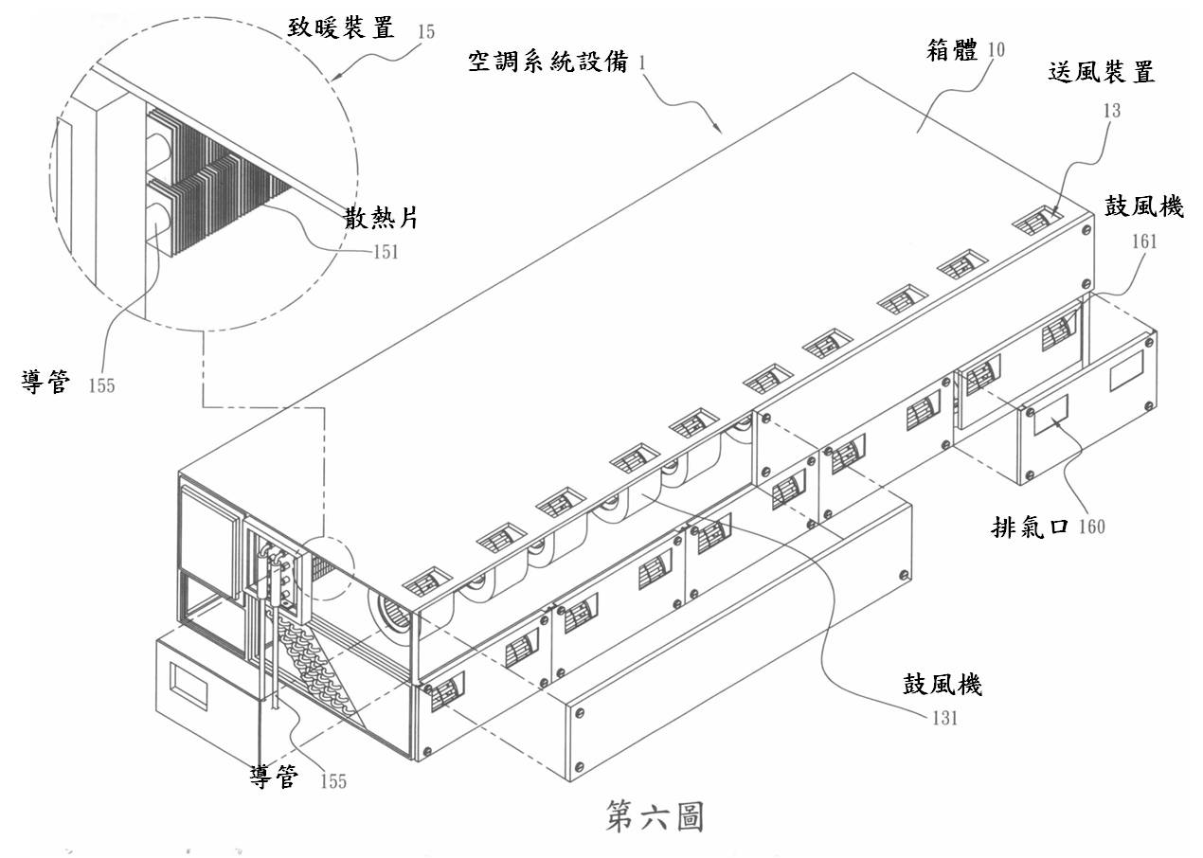
附圖4：被證2（93年10月11日公告之我國第M246548 號「分
離式空調機內部機件移動裝置」新型專利）之主要圖式：
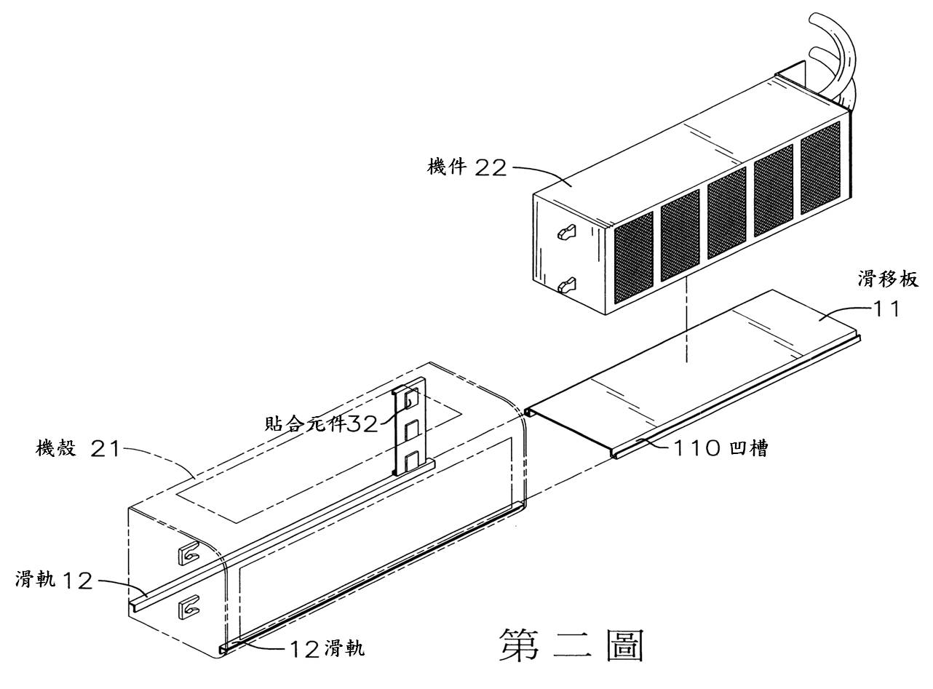

附圖5：被證3（97年12月21日公告之本國第M347548號「負壓式空氣清淨模組」新型專利）之主要圖式：



